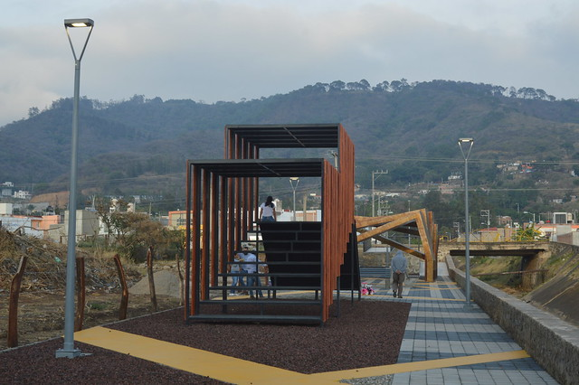

ALUMBRADO PÚBLICO
OBJETIVO MUNICIPAL 14 “Generar servicios públicos con calidad y eficiencia en el alumbrado público del municipio de Zapotlán el Grande, respetuosos con el medio ambiente”.
El área de Alumbrado público considerada como estratégica en la planeación estratégica del Plan Municipal de Desarrollo y Gobernanza 2018-2021, se encuentra en una reingeniería general para mejorar la calidad en la prestación de servicios públicos municipales, con la finalidad de fortalecer la finanzas públicas por los costos de consumo de energía eléctrica, así como la sustitución de la tecnología de punta que mantenga un menor impacto al medio ambiente y aumento del espectro de iluminación nocturna que coadyuve con la seguridad de la ciudadanía. En ese contexto informo los siguientes resultados en este segundo año de gobierno:
Los avances en la sustitución de la contratación del servicio directo a servicio medido con la Comisión Federal de Electricidad y la sustitución de luminarias con tecnología LED.
En el contexto de la modernización del servicio atendido por el área de Alumbrado Público para el presente trienio, considerando la importancia de mantener al Municipio de Zapotlán el Grande a la vanguardia tecnológica para la prestación del servicio de alumbrado público en las zonas urbanas, fueron sentadas las bases administrativo jurídicas con un ambicioso proyecto de sustitución de luminarias con tecnología vanguardista LED, mediante la concesión del servicio a la iniciativa privada, que impulsará en el corto plazo a la baja el impacto al medio ambiente con la emisión de vapor de sodio y aditivos metálicos a la atmósfera con la sustitución progresiva de lámparas de LED, así como la ampliación del espectro de iluminación en espacios públicos, ingresos a la Cabecera Municipal, a las Delegaciones de La Mesa (El Fresnito) y Atequizayán, así como la Agencia de Los Depósitos, que traerá consigo el beneficio de ahorro por el consumo de energía eléctrica que en consecuencia fortalecerá en el corto plazo las finanzas públicas, y la contratación por servicio medido por el actual directo, que impacta fuertemente en la facturación.
Mantenimiento de la red de alumbrado público Municipal.
Dentro de esta línea de acción del mes de octubre 2018 a octubre 2019, se cuantifican 4,120 atenciones a reportes ciudadanos de lámparas y circuitos apagados, luminarias encendidas durante horarios matutinos y líneas afectadas por vandalismo, destacando que durante el periodo de este primer informe se mantuvo la vinculación con el área de Seguridad Pública para preservar el patrimonio municipal.

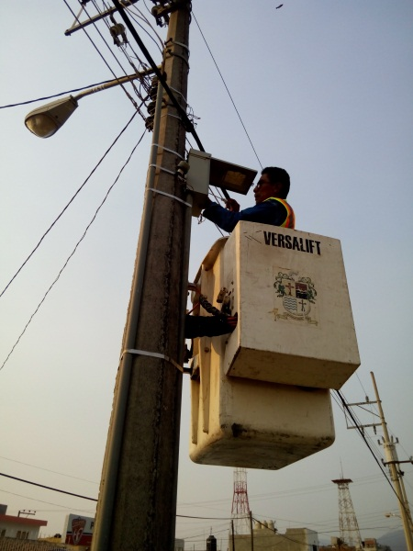
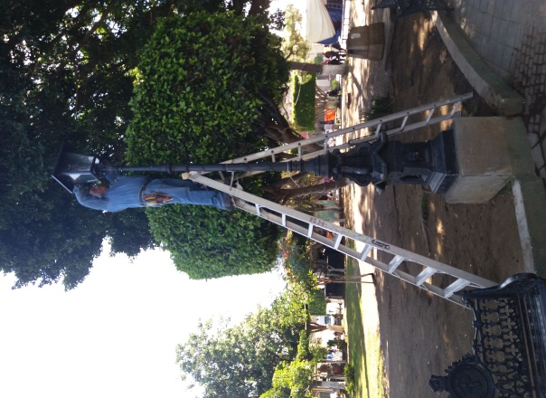
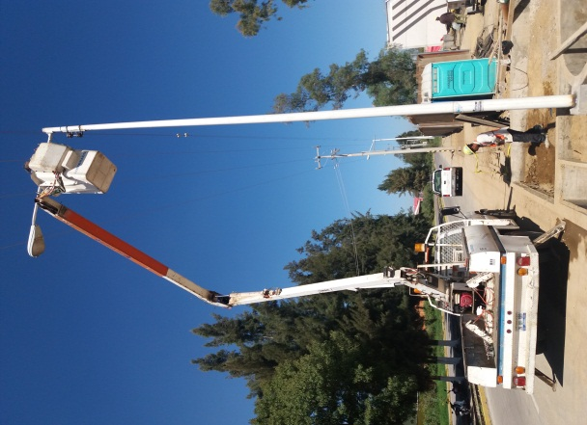

Coordinar con el área de Seguridad Pública Municipal la vigilancia de áreas públicas para fortalecer la seguridad de la infraestructura del alumbrado público.
Al término del periodo 2019-2020, cabe destacar que la cobertura de la red de alumbrado público en el municipio de Zapotlán el Grande, alcanzó el 98% considerando la apertura de nuevos fraccionamientos y espacios públicos que mantuvieron la cobertura del servicio de acuerdo a la reglamentación municipal en la que el suministró y colocación de luminarias fue a base de luminarias tipo LED.

